长寿区高龄老人营养津贴申请审批登记表
姓 名 |  | 性别 |  | 年龄 |  | 出生年月
户籍地
居住地
身份证  号码 |  |  |  | 申报类别 | 90-95岁老人高龄津贴
联系方式
委托代理人姓名 |  | 代理人  联系方式 |  |  | 96-99岁老人高龄津贴
代理人身份证号码
 |  |  |  |  | 100岁及以上老人高龄津贴
本人（或委托代理人）保证以上信息及提交的材料真实有效。

申请人（或委托代理人）签字： 年 月 日

村（社区）调查意见 | 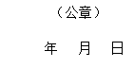 |  |  | 公示情况 | 已于 年 月 日至 年 月 日在我村（社区）公示，未提出异议。
街（镇）审核意见 | 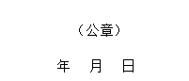
区民政局审批意见 | 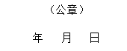  经审查，同意该老人享受高龄老人营养津贴，自 年 月 日起发放津贴每月 元。
注：本申请审批表一式贰份报区民政局审批。待审批后，区民政局、街镇各留存一份。

